Fecha: 16 de diciembre de 2013

Boletín de prensa Nº 905

MEDIDAS DE RESTRICCIÓN DE MOTOCICLETAS INICIA VIERNES 20 DE DICIEMBRE

La Secretaría de Tránsito Municipal dio a conocer las medidas de restricción establecidas para mejorar la movilidad con motivo de fiestas decembrinas, fin de año y carnavales.

Por medio de decreto, las autoridades locales determinaron que a partir de este viernes 20 de diciembre desde las 6:00 de la mañana, hasta las 6:00 de la mañana del día miércoles 8 de enero de 2014 se restringe el tránsito de motocicletas en todo el Municipio de Pasto, excepto las salvedades que quedan inscritas en la resolución como es la libre movilidad de los miembros de la fuerza pública, Fiscalía, medios de comunicación, escoltas, organismos de socorro, mensajería, servicios a domicilio, empresas de seguridad privada, servicios hospitalarios, red de urgencias, hospitalización domiciliaria, traslado de discapacitados, supervisiones del Sistema Estratégico de Transporte Público.

Todos los conductores autorizados deberán portar la identificación que los acredite como funcionarios o trabajadores de las entidades anteriormente mencionadas y cumplir a cabalidad con los requerimientos del código nacional de tránsito.

Contacto: Secretario de Tránsito y Transporte, Guillermo Villota Gómez. Celular: 3175010861

POR FESTIVIDADES SE AMPLÍA PICO Y PLACA DÍAS SÁBADOS PARA CARROS

La Alcaldía de Pasto a través de la Secretaría de Tránsito se permite informar que debido a las festividades de fin de año y carnavales se estableció ampliar el pico y placa para vehículos tipo carro en las siguientes fechas:

FECHA | PICO Y PLACA
Sábado 21 de diciembre | 6 y 7
Sábado 28 de diciembre | 8 y 9
Sábado 4 de enero de 2014 | 0 y 1
Sábado 11 de enero de 2014 | 2 y 3
Sábado 18 de enero de 2014 | 4 y 5

Esta medida busca mejorar el tráfico vehicular para los días antes mencionados, cumpliendo con el número de dígitos contemplados en el pico y placa.

Contacto: Secretario de Tránsito y Transporte, Guillermo Villota Gómez. Celular: 3175010861

HABRÁ SANCIONES PARA RESPONSABLES EN CASOS DE QUEMADOS CON PÓLVORA

La Secretaría de Salud Municipal intensifica la campaña “La pólvora te engaña y te daña” con el fin de evitar lesionados en la época de navidad y fin de año. De acuerdo al balance entregado por la dependencia, se registró un nuevo caso de un menor de edad de 12 años quien resultó afectado con quemaduras de primer grado del 9% en cabeza y cuello.

Según el reporte de la secretaría, la quemadura del niño se presentó el 9 de diciembre pero la madre solo acudió al centro de salud, hasta el 14 de este mes debido a complicaciones en las lesiones. La Subsecretaría de Aseguramiento adelanta la investigación de campo respectiva y espera el reporte de la historia clínica con los protocolos necesarios para definir las causas y responsabilidades de este hecho. El caso ya fue enviado al ICBF, para que se tomen las medidas necesarias en cuanto a sanciones, de acuerdo al grado de la lesión y responsabilidades de los padres del menor.

La funcionaria de la dependencia, Carola Muñoz Rodríguez, indicó que continúa la estrategia de acciones preventivas a través de actividades lúdicas en todas las EPS e IPS, donde se sensibiliza a la comunidad. La secretaria reiteró a la comunidad que las sanciones pueden incurrir en multas, perdida de la patria potestad y los menores serán reportados al Instituto Colombiano de Bienestar Familiar.

Por su parte, la Secretaría de Gobierno junto a la Policía Nacional siguen fortaleciendo las acciones de control de venta y comercialización de pólvora con los decomisos realizados gracias a la denuncia por parte de la ciudadanía. En los próximos días se estará habilitando en la página web www.pasto.gov.co un link para que los habitantes denuncien los sitios donde se esté comercializando este producto.

Contacto: Secretaria de Salud, Carola Muñoz Rodríguez. Celular: 3183591581

MIÉRCOLES 18 DE DICIEMBRE RENDICIÓN DE CUENTAS EN INEM - PASTO

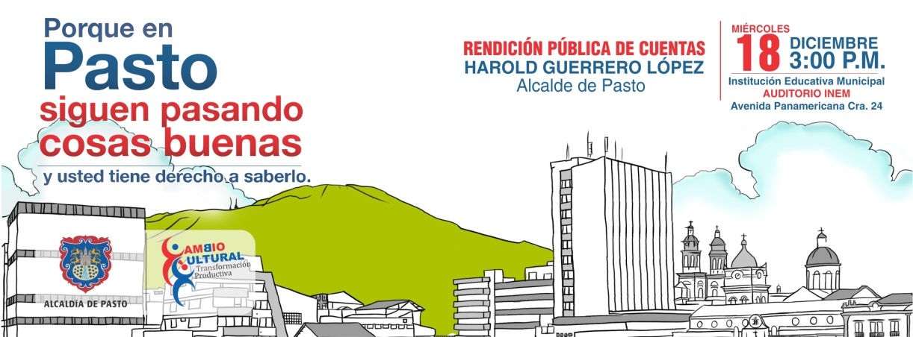
Este miércoles 18 de diciembre el alcalde, Harold Guerrero López, realizará su rendición de cuentas del periodo comprendido entre 01 de enero de 2012 a 31 de octubre de 2013. La ciudadanía del municipio de Pasto podrá participar del evento que se llevará a cabo en el auditorio de la Institución Educativa Municipal INEM desde las 3:00 de la tarde.

Así mismo se encuentra disponible un link en la página web, www.pasto.gov.co para que los ciudadanos envíen sus preguntas sobre los proyectos y acciones realizadas por esta administración. Las respuestas se publicarán posteriormente en el portal web de la Alcaldía de Pasto.

SUPERAN META DE RECAUDO POR IMPUESTO DE INDUSTRIA Y COMERCIO

El secretario de Hacienda de la Alcaldía de Pasto, Rodrigo Yepes Sevilla, informó que el recaudo por impuesto de industria y comercio hasta el 30 de noviembre de 2013, llegó a $20.412.255.241 mientras que en 2012 para el mismo periodo la cifra alcanzaba $17.737.992.462. Según el funcionario, es posible que antes de finalizar este mes de diciembre, ingresen alrededor de $500 millones más por este concepto.

Hasta ahora la meta total de $19.067.300.000 ha sido superada en $1.344.955.241, con una ejecución del 107.05% y en comparación con el 30 de noviembre de 2012, se han recaudado $2.674 millones más, lo que representa un recaudo de 15.08%.

Contacto: Secretario de Hacienda, Rodrigo Yepes Sevilla. Celular: 3164215844

ADMINISTRACIÓN ENTREGA OBSEQUIOS A NIÑOS DE TRES CORREGIMIENTOS

En el desarrollo de la campaña “En esta navidad, la felicidad es compartida”, la Gestora Social del Municipio, Patricia Mazuera Del Hierro, entregó este lunes 16 de diciembre, regalos de navidad en los corregimientos de La Caldera, Genoy y Mapachico. Durante la jornada los pequeños disfrutaron del show del Tío Memo.

La Gestora Social del Municipio, Patricia Mazuera Del Hierro, informó que la convocatoria se realizó junto con la Secretaría de Educación quien priorizo a los niños más vulnerables del Municipio, "Estamos cumpliendo con el propósito que tenía la Administración Municipal de llevarle felicidad a los menores de edad en este mes tan especial del año y la meta para el sector rural es de 3.000 regalos”.

Los niños y padres de familia, resaltaron el trabajo que adelanta el Gobierno Local en favor de esta población. El docente de la IEM Técnico Industrial, sede Mapachico, Armando Caicedo, extendió su agradecimiento a la Primera Dama del Municipio, al alcalde Harold Guerrero López y a todos los funcionarios de la administración por la labor tan importante que cobra mayor sentido cuando se ve la alegría de los niños al recibir este detalle de navidad.

NO HABRÁ LICENCIA PARA BARES TEMPORALES EN FIN DE AÑO Y CARNAVALES

No habrá licencia de funcionamiento para bares temporales que no cumplan con las normas exigidas, aseguró el secretario de Gobierno de la Alcaldía de Pasto Gustavo Núñez Guerrero, tras enfatizar que la Administración Municipal no está coartando la libertad del trabajo y que los establecimientos que no tengan los documentos que estable la ley, serán sellados.

“No permitiremos que en época de navidad, fin de año y carnavales, esta clase de negocios proliferen especialmente en zonas residenciales”, precisó Núñez Guerrero quien consideró que estos establecimientos en algunas ocasiones solo han perturbado la tranquilidad de los habitantes pues funcionaban hasta altas horas de la noche.

Sin embargo el funcionario recordó nuevamente los decretos expedidos por el alcalde Harold Guerrero López, con motivo de las festividades de fin de año y Carnaval de Negros y Blancos. Para más información consultar el siguiente link: http://www.pasto.gov.co/index.php/nuestras-dependencias/secretaria-de-gobierno/noticias-secretaria-de-gobierno/1860-no-habran-licencia-para-bares-temporales-en-festividades-de-fin-de-ano-y-carnales-de-negros-y-blancos

Contacto: Secretario de Gobierno, Gustavo Núñez Guerrero. Celular: 3206886274

AÑOS VIEJOS SERÁN VENDIDOS EN CENTROS COMERCIALES DE LA CIUDAD

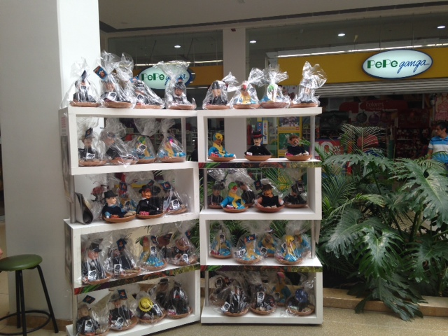

El secretario de Desarrollo Económico y Competitividad de la Alcaldía de Pasto, Armando Miranda Vela, informó que los años viejos que vienen fabricando 65 familias del Sindicato de Años Viejos Tradicionales de Pasto y como propuesta para evitar el uso de la pólvora, serán vendidos en los centros comerciales: Unicentro, Único y supermercado Alkosto del parque Bolívar.

La propuesta consiste en la producción de años viejos de un tamaño pequeño que representan a personajes como: Pericles carnaval, un campesino tradicional y un danzante de carnaval. El funcionario indicó que las personas interesadas pueden adquirir el producto por solo $25.000.

Uno de las primeras personas en adquirir el producto, fue el alcalde Harold Guerrero López quien invitó a la ciudadanía a apoyar la iniciativa comercial y remplazar este 31 de diciembre el tradicional año viejo por este muñeco que no contamina el medio ambiente y no tiene ningún riesgo al momento de su manipulación.

Contacto: Secretario Desarrollo Económico, Armando Miranda Vela. Celular: 3007807080

PÓNGASE AL DÍA EN VALORIZACIÓN MUNICIPAL

Por medio del Acuerdo Municipal 048 de diciembre 9 de 2013, la Secretaría de Infraestructura y Valorización Municipal implementa el descuento escalonado en intereses de mora generados por la contribución de valorización, explicó el secretario de la dependencia, Jhon Fredy Burbano Pantoja quien agregó que la medida busca alivianar las cargas tributarias de los contribuyentes. El descuento será aplicado siempre y cuando se realice el pago total de la deuda.

El funcionario manifestó que el paz y salvo de Valorización Municipal se expide en las instalaciones de la Secretaría de Hacienda, ubicada en la calle 18 Nº 19 – 54 Antigua Caja Agraria, ventanilla 6. Los contribuyentes pueden realizar abonos sin necesidad de suscribir acuerdos de pago, solicitando el recibo en la ventanilla e informando en la caja, el valor a abonar, el cual será registrado en el comprobante de pago. Al realizar abonos no aplica el descuento a intereses de mora.

Se puede realizar la consulta del estado de la deuda a través de la página www.pasto.gov.co link Trámites y Servicios, en el grupo de Valorización, allí deben seleccionar el vínculo Consulta de la Deuda. En la ventana que se despliega ingresar el número de cédula del propietario y el número predial, sin puntos, guiones o espacios. Finalmente la autenticidad de los paz y salvos de Valorización Municipal puede ser verificada consultando la página de la Administración Local.

A continuación se presenta el porcentaje de descuento según las fechas de pago:

CRONOGRAMA PARA APLICACIÓN DE DESCUENTOS
Fecha límite de pago | Descuento en intereses de mora
Marzo 31 de 2014 | 80%
Mayo30 de 2014 | 70%
Junio 30 de 2014 | 60%

Contacto: Secretario de Infraestructura, Jhon Fredy Burbano Pantoja. Celular: 3166901835

VALIDACIÓN DE CONSTRUCCIÓN DE POLÍTICA PÚBLICA DE SERVICIOS PÚBLICOS DOMICILIARIOS

La Alcaldía de Pasto a través de la Secretaría de Desarrollo Comunitario, invita a la comunidad a participar de la validación del proyecto de Política Pública de Servicios Públicos Domiciliarios que se llevará a cabo este martes 17 de diciembre a las 8: 00 de la mañana en el Club Colombia.

Contacto: Secretaria de Desarrollo Comunitario, Patricia Narváez Moreno. Celular: 3014068285

INAUGURAN OLIMPIADAS DE DISCAPACIDAD

Con un colorido desfile se inauguraron en Pasto las Primeras Olimpiadas Paralímpicas evento coordinado por el Instituto Deportivo Municipal Pasto Deporte y la Administración Local. Este certamen tuvo su recorrido desde La Plaza del Carnaval hasta el Coliseo Sergio Antonio Ruano.

Las diferentes instituciones que trabajan con las personas con un tipo de discapacidad desfilaron en el acto que busca brindarles nuevas alternativas de competencia y recreación, además de actividad física a un grupo de personas importantes para la sociedad.

En el desfile estuvo presente la Primera Dama del Municipio, Patricia Mazuera del Hierro, acompañada por la directora de Pasto Deporte, Claudia Marcela Cano. Las olimpiadas de discapacidad se desarrollarán en los deportes de ciclismo, ajedrez, tenis de mesa, bolos, tenis de campo, baloncesto auditivos, fútbol sala auditivos, atletismo, natación, levantamiento de pesas, microfútbol auditivos y boccias.

Contacto: Directora Pasto Deporte, Claudia Cano. Celular: 3117004429

MÁS DE $700 MILLONES EN DOTACIÓN HA ENTREGADO DGRD AL CUERPO DE BOMBEROS

El 2013 ha sido un año positivo para la Dirección de Gestión del Riesgo de Desastres por los importantes resultados producto de la gestión ante distintas entidades del orden nacional e internacional. Solo en el mes de noviembre, la DGRD entregó al cuerpo de Bomberos de Pasto dotación por un valor cercano a los 700 millones de pesos, procedentes de la sobretasa bomberil. Los elementos posibilitan el fortalecimiento la capacidad de respuesta del organismo de socorro.

A estas gestiones se suma la consecución de una maquina extintora, que fue donada por Japón luego de la visita que a esa nación hiciera el director de la DGRD Darío Andrés Gómez. Según el funcionario, la máquina que ya se encuentra en la ciudad y que fue entregada al cuerpo de Bomberos de Pasto tiene unas características especiales y gracias a su versatilidad permite dar una respuesta eficiente y rápida ante incendios estructurales en edificaciones, optimizando el tiempo de mitigación de una emergencia.

Contacto: Comandante Cuerpo de Bomberos de Pasto, Charles Benavides. Celular: 3163604284

HOMOLOGACIÓN DE PREDIOS Y SU RESPECTIVA ESTRATIFICACIÓN

Atendiendo las recomendaciones de norma referentes a estratificación y en cumplimiento con la misma, se procedió a cumplir con la homologación de los predios y su respectiva estratificación en Pasto actualizando así la base de estratificación urbana y quedando igual para todas las Empresas de Servicios Públicos Domiciliarios.

El proceso de unificación de estrato, solo procede a analizar los predios donde el estrato oficial no coincide con el facturado por las empresas de servicios públicos domiciliarios de la base de estratificación vigente desde 1997.

La Empresa Metropolitana de Aseo de Pasto S.A E.S.P no tiene competencia legal para definir estratos socio-económicos y la misma recae en la Oficina de Estratificación de la Secretaría de Planeación de la Alcaldía de Pasto. En consecuencia si tiene alguna duda o reclamo con respecto al nivel socio económico que presenta su predio, diríjase a la Oficina de Estratificación del municipio.

Contacto: Jefe Oficina Comunicaciones EMAS, Catalina Bucheli. Celular: 3007791661 3176592189

Pasto Transformación Productiva

María Paula Chavarriaga Rosero

Jefe Oficina de Comunicación Social
Alcaldía de Pasto

